TRƯỜNG ĐẠI HỌC AN GIANG
KHOA CÔNG NGHỆ THÔNG TIN



ĐỒ ÁN LẬP TRÌNH PYTHON

QUẢN LÍ

CỬA HÀNG XE MÁY

Giảng viên hướng dẫn: Ths. Nguyễn Ngọc Minh
Sinh viên thực hiện:
DTH235776 – Dương Phú Thịnh – DH24TH3 – NhómTH03 – Tổ TH1
DTH235773 – Nguyễn Anh Thiện – DH24TH3 – NhosmTH03 – Tổ TH1

An Giang

Mục lục
I. Tính cần thiết 3
II Tổng quan và cơ sở lý thuyết 3
1. Đặt vấn đề 3
2. Phạm vi đề tài 4
2.1. Phạm vi nghiệp vụ 4
2.2. Phạm vi kỹ thuật 4
2.3. Phạm vi nghiên cứu 4
3. Cơ sở lý thuyết 4
3.1. Kiến thức lập trình Python 4
3.2. Khái niệm về hệ thống quản lý 5
3.3. Cơ sở dữ liệu (Database) 5
3.4. Mô hình quản lý cửa hàng 5
III. Demo code 6
1. Cơ sở dữ liệu MySQL 6
2. Giao diện 9
2.1 Giao diện đăng nhập 9
2.2 Giao diện trang chủ 9
2.3.Giao diện quản lý xe máy 10
2.4 Giao diện quản lý nhân viên 10
2.5 Giao diện quản lý khách hàng 11
2.6 Giao diện quản lý tồn kho 12
3.Code giao diện và vận hành 12
3.1.Code giao diện đăng nhập 12
3.2.Code kết nối MySQL 15
3.3.Code giao diện quản lý xe máy 15
3.4.Code giao diện quản lý nhân viên 22
3.5.Code giao diện quản lý khách hàng 27
3.6.Code giao diện quản lý tồn kho 32
3.7.Code hàm main 38

I. Tính cần thiết
-Trong bối cảnh công nghệ thông tin ngày càng phát triển, việc áp dụng các hệ thống quản lý bằng phần mềm là xu hướng tất yếu, đặc biệt đối với các cửa hàng kinh doanh xe máy – nơi có số lượng sản phẩm, khách hàng và hóa đơn giao dịch rất lớn. Việc quản lý thủ công bằng sổ sách hoặc bảng tính đơn giản dễ dẫn đến sai sót, khó tra cứu, tốn thời gian và không đáp ứng yêu cầu mở rộng kinh doanh.
Do đó, xây dựng phần mềm quản lý cửa hàng xe máy bằng Python là rất cần thiết vì:
- Giúp tự động hóa các nghiệp vụ quản lý xe, khách hàng, hóa đơn và tồn kho.
- Giảm thiểu sai sót do nhập liệu và ghi chép thủ công.
- Cho phép tra cứu nhanh thông tin xe, doanh thu, lịch sử bán hàng.
- Tăng cường hiệu quả quản lý và năng suất làm việc của cửa hàng.
- Tạo phong cách chuyên nghiệp, hỗ trợ cửa hàng phát triển và mở rộng quy mô.
- Python là ngôn ngữ linh hoạt, dễ phát triển, giúp hệ thống dễ nâng cấp khi cần.
Vì vậy, việc thực hiện đồ án này không chỉ đáp ứng nhu cầu thực tế của các cửa hàng xe máy, mà còn giúp sinh viên rèn luyện kỹ năng lập trình, tư duy thiết kế hệ thống và khả năng triển khai phần mềm thực tế.
-Xây dựng một chương trình bằng Python hỗ trợ quản lý các hoạt động của cửa hàng xe máy, bao gồm quản lý xe, khách hàng và hóa đơn, nhằm tạo ra một hệ thống dễ sử dụng, ổn định và đáp ứng đúng nhu cầu thực tế.
- Xây dựng giao diện thân thiện (CLI hoặc GUI).
- Thiết kế cơ sở dữ liệu lưu trữ thông tin xe, khách hàng và hóa đơn.
- Chức năng quản lý xe: thêm, xóa, sửa, tìm kiếm, thống kê.
- Chức năng quản lý khách hàng: lưu thông tin, tra cứu, quản lý lịch sử mua hàng.
- Chức năng bán hàng: tạo hóa đơn, tính tiền, lưu lịch sử giao dịch.
- Thống kê doanh thu theo ngày, tháng, năm.
- Đảm bảo chương trình hoạt động ổn định và dễ nâng cấp.

II Tổng quan và cơ sở lý thuyết

1. Đặt vấn đề
Trong những năm gần đây, nhu cầu sử dụng xe máy tại Việt Nam ngày càng tăng, dẫn đến sự phát triển mạnh mẽ của các cửa hàng kinh doanh xe máy. Hoạt động của cửa hàng không chỉ dừng lại ở việc trưng bày và bán xe, mà còn bao gồm quản lý kho, bảo hành, quản lý thông tin khách hàng, theo dõi doanh thu và nhiều công việc khác.
Nếu quản lý theo phương thức truyền thống như ghi chép tay hoặc dùng bảng tính đơn giản sẽ gặp nhiều hạn chế như:
- Dễ nhầm lẫn, thất lạc dữ liệu.
- Khó tìm kiếm và tra cứu thông tin.
- Không theo dõi được tồn kho một cách chính xác.
- Không hỗ trợ thống kê doanh thu nhanh chóng.
- Không đáp ứng được nhu cầu mở rộng quy mô cửa hàng.
Trong khi đó, Python là một ngôn ngữ lập trình phổ biến, dễ học, có nhiều thư viện hỗ trợ xây dựng ứng dụng quản lý và cơ sở dữ liệu. Vì vậy, xây dựng phần mềm quản lý cửa hàng xe máy bằng Python là cần thiết để tối ưu hóa hoạt động kinh doanh, giảm thiểu sai sót và hỗ trợ nhà quản lý đưa ra quyết định nhanh chóng, chính xác.

2. Phạm vi đề tài
Đề tài tập trung xây dựng một phần mềm quản lý cơ bản nhưng đầy đủ chức năng cốt lõi của cửa hàng xe máy, bao gồm:

2.1. Phạm vi nghiệp vụ
- Quản lý thông tin xe máy (tên xe, hãng xe, phân khối, giá bán, số lượng).
- Quản lý khách hàng (họ tên, địa chỉ, số điện thoại, lịch sử mua hàng).
- Quản lý bán hàng (tạo hóa đơn, lưu giao dịch, tính tổng tiền).
- Quản lý tồn kho (số lượng nhập – xuất – tồn).
- Thống kê doanh thu theo ngày/tháng/năm.

2.2. Phạm vi kỹ thuật
- Ngôn ngữ sử dụng: Python.
- Cơ sở dữ liệu: file JSON, SQLite hoặc CSV (tùy lựa chọn).
- Giao diện: giao diện dòng lệnh (CLI) hoặc giao diện Tkinter (nếu sinh viên muốn nâng cao).
- Không bao gồm: quản lý bảo hành nâng cao, tích hợp thanh toán điện tử, kết nối nhiều chi nhánh.

2.3. Phạm vi nghiên cứu
- Đề tài mang tính học thuật và mô phỏng, chưa bắt buộc triển khai thực tế tại doanh nghiệp.
- Tập trung vào tính đúng chức năng, dễ dùng, dễ mở rộng.

3. Cơ sở lý thuyết

3.1. Kiến thức lập trình Python
Một số kiến thức Python được sử dụng trong đề tài:
- Biến, kiểu dữ liệu, cấu trúc điều khiển.
- Hàm và lập trình hướng đối tượng (OOP).
- Xử lý file (CSV, JSON).
- Thư viện Tkinter (nếu có giao diện GUI).
- SQLite3 (nếu dùng cơ sở dữ liệu quan hệ).

3.2. Khái niệm về hệ thống quản lý
- Hệ thống quản lý là tập hợp các chức năng hỗ trợ nhập, lưu trữ, xử lý và truy xuất dữ liệu.
- Các module thường có: quản lý sản phẩm, khách hàng, hóa đơn, báo cáo.
- Mối liên hệ giữa dữ liệu được thể hiện qua các bảng hoặc cấu trúc JSON.

3.3. Cơ sở dữ liệu (Database)
- Database dùng để lưu trữ dữ liệu có tổ chức.
- Hai mô hình thường dùng:
  - Quan hệ (SQL): dữ liệu được tổ chức thành bảng.
  - Phi quan hệ (NoSQL): dùng JSON để lưu theo dạng cặp key–value.
- Trong đề tài, SQLite hoặc JSON được lựa chọn vì đơn giản và phù hợp cho ứng dụng nhỏ.

3.4. Mô hình quản lý cửa hàng
Một hệ thống quản lý cửa hàng xe máy thường bao gồm:
- Danh sách các xe (mã xe, loại xe, giá bán, số lượng tồn).
- Danh sách khách hàng.
- Danh sách hóa đơn.
- Chức năng thống kê, báo cáo.

III. Demo code

1. Cơ sở dữ liệu MySQL
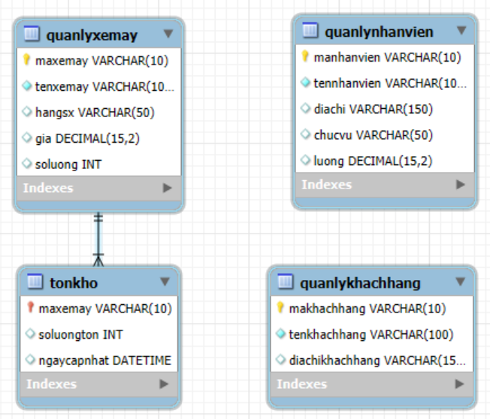

Trường (Cột) | Kiểu Dữ liệu | Ý nghĩa
maxemay (Khóa Chính & Khóa Ngoại) | VARCHAR(10) | Mã xe máy (Liên kết với bảng quanlyxemay).
soluongton | INT | Số lượng tồn kho thực tế của mã xe đó.
ngaycapnhat | DATETIME | Ngày và giờ cuối cùng cập nhật số lượng tồn kho.

Trường (Cột) | Kiểu Dữ liệu | Ý nghĩa
makhachhang (Khóa Chính) | VARCHAR(10) | Mã khách hàng (Mã định danh duy nhất).
tenkhachhang | VARCHAR(100) | Tên đầy đủ của khách hàng.
diachikhachhang | VARCHAR(150) | Địa chỉ liên hệ của khách hàng.

Bảng | Chức năng | Các Trường Chính (Khóa Chính - PK)
quanlyxemay | Thông tin cơ bản về các loại xe. | maxemay (PK), tenxemay, hangsx, gia, soluong.
tonkho | Theo dõi số lượng tồn kho theo mã xe. | maxemay (PK, Khóa Ngoại), soluongton, ngaycapnhat.
quanlynhanvien | Thông tin nhân viên. | manhanvien (PK), tennhanvien, diachi, chucvu, luong.
quanlykhachhang | Thông tin khách hàng. | makhachhang (PK), tenkhachhang, diachikhachhang.

Trường (Cột) | Kiểu Dữ liệu | Ý nghĩa
manhanvien (Khóa Chính) | VARCHAR(10) | Mã nhân viên (Mã định danh duy nhất).
tennhanvien | VARCHAR(100) | Tên đầy đủ của nhân viên.
diachi | VARCHAR(150) | Địa chỉ liên hệ của nhân viên.
chucvu | VARCHAR(50) | Chức vụ hoặc vị trí công việc.
luong | DECIMAL(15,2) | Mức lương của nhân viên (số thực).

2. Giao diện

2.1 Giao diện đăng nhập
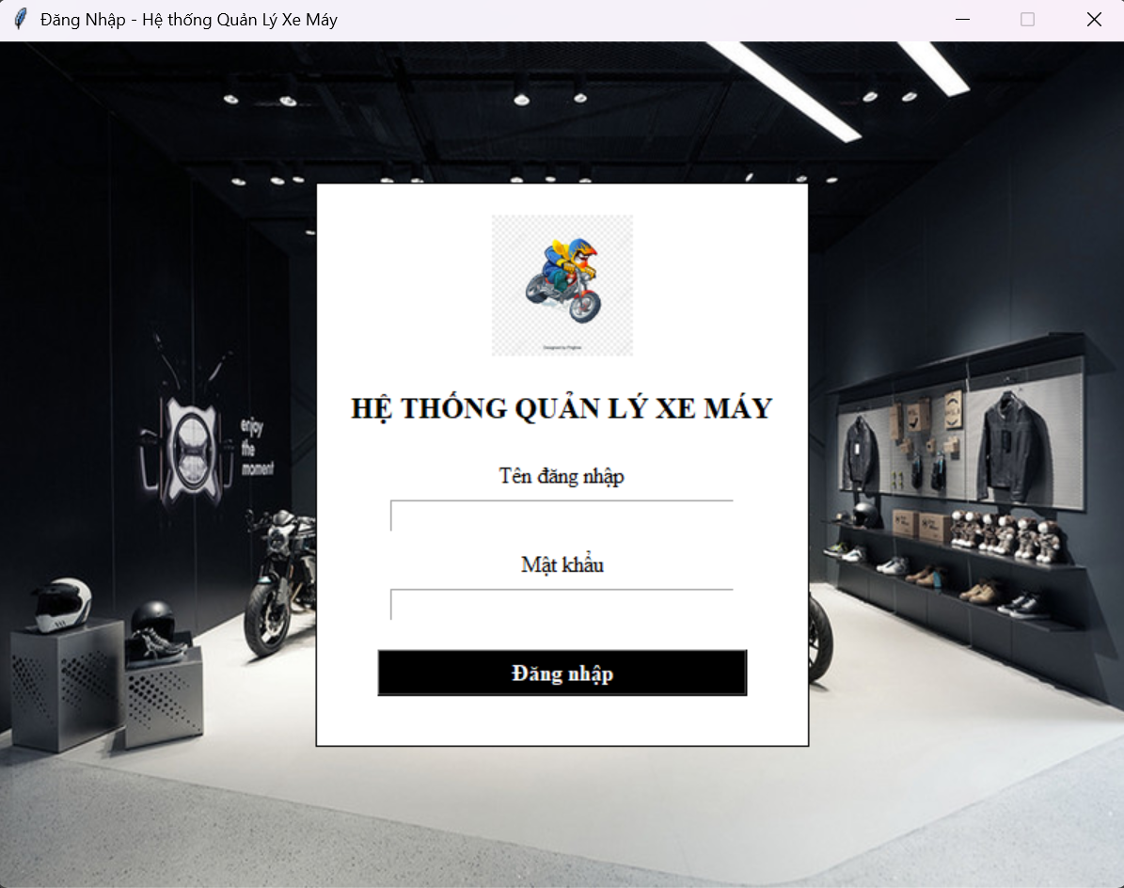-Người dùng cung cấp thông tin Tên đăng nhập và mật khẩu để mở giao diện trang

2.2 Giao diện trang chủ
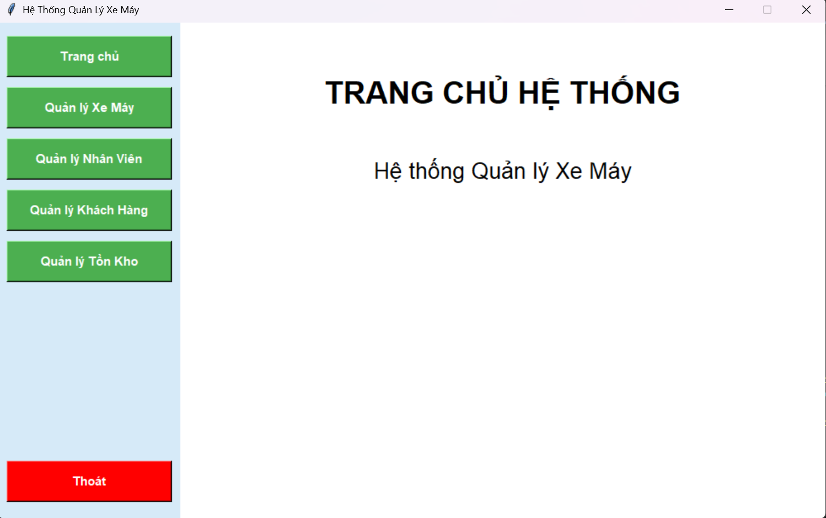
Giao diện trang chủ bao gồm các chức năng là :
- Quản lý xe máy
- Quản lý nhân viên
- Quản lý khách hàng
- Quản lý tồn kho

2.3.Giao diện quản lý xe máy:
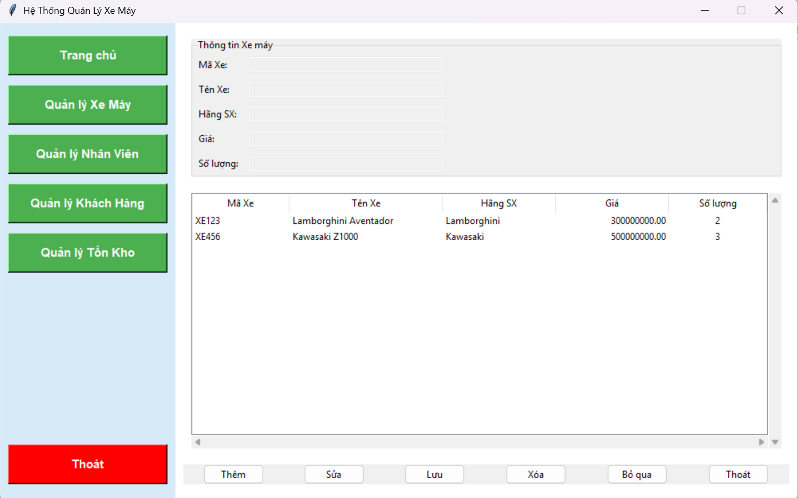
Chức năng quản lý xe máy bao gồm :
- Cung cấp thông tin về xe bao gồm : Mã xe , tên xe , hãng sản xuất , giá và số lượng
- Thêm , xóa thông tin xe máy
- Lưu lại thông tin đã thay đổi hoặc khôi phục như cũ bằng nút bỏ qua
- Thoát về trang chủ

2.4 Giao diện quản lý nhân viên
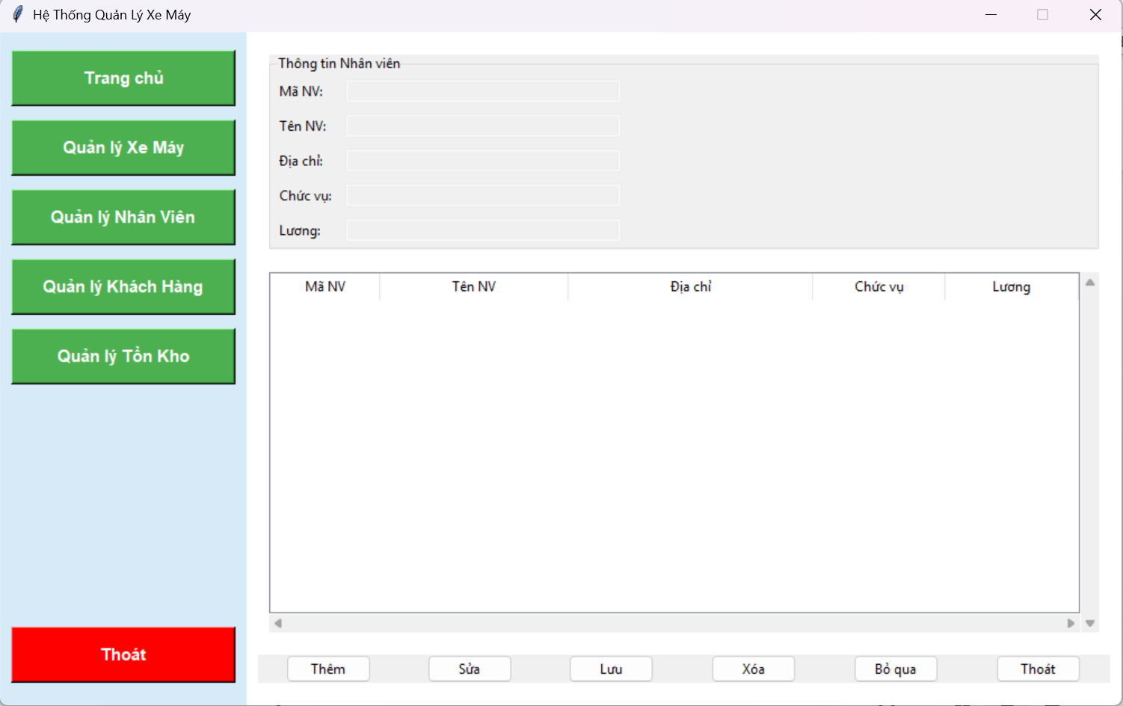
Chức năng quản lý nhân viên bao gồm:
- Cung cấp thông tin về nhân viên bao gồm : mã nhân viên, tên , địa chỉ , chức vụ và lương
- Thêm , xóa thông tin nhân viên
- Lưu lại thông tin đã thay đổi hoặc khôi phục như cũ bằng nút bỏ qua
- Thoát về trang chủ

2.5 Giao diện quản lý khách hàng
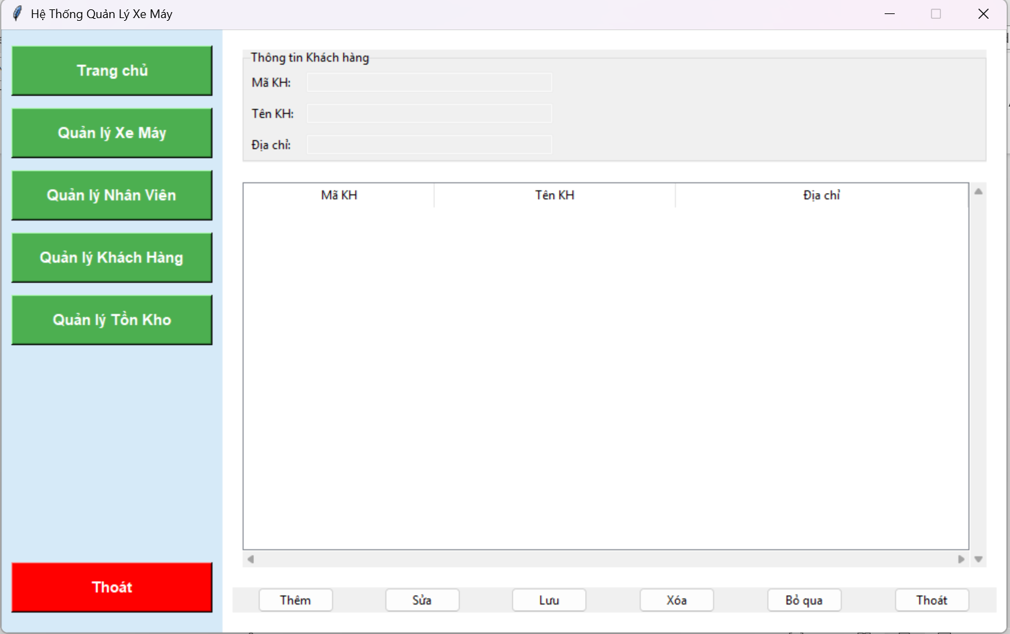
Chức năng quản lý khách hàng bao gồm :
- Cung cấp thông tin về khách hàng : mã khách hàng , tên và địa chỉ
- Thêm , xóa thông tin khách hàng
- Lưu lại thông tin đã thay đổi hoặc khôi phục như cũ bằng nút bỏ qua
- Thoát về trang chủ

2.6 Giao diện quản lý tồn kho
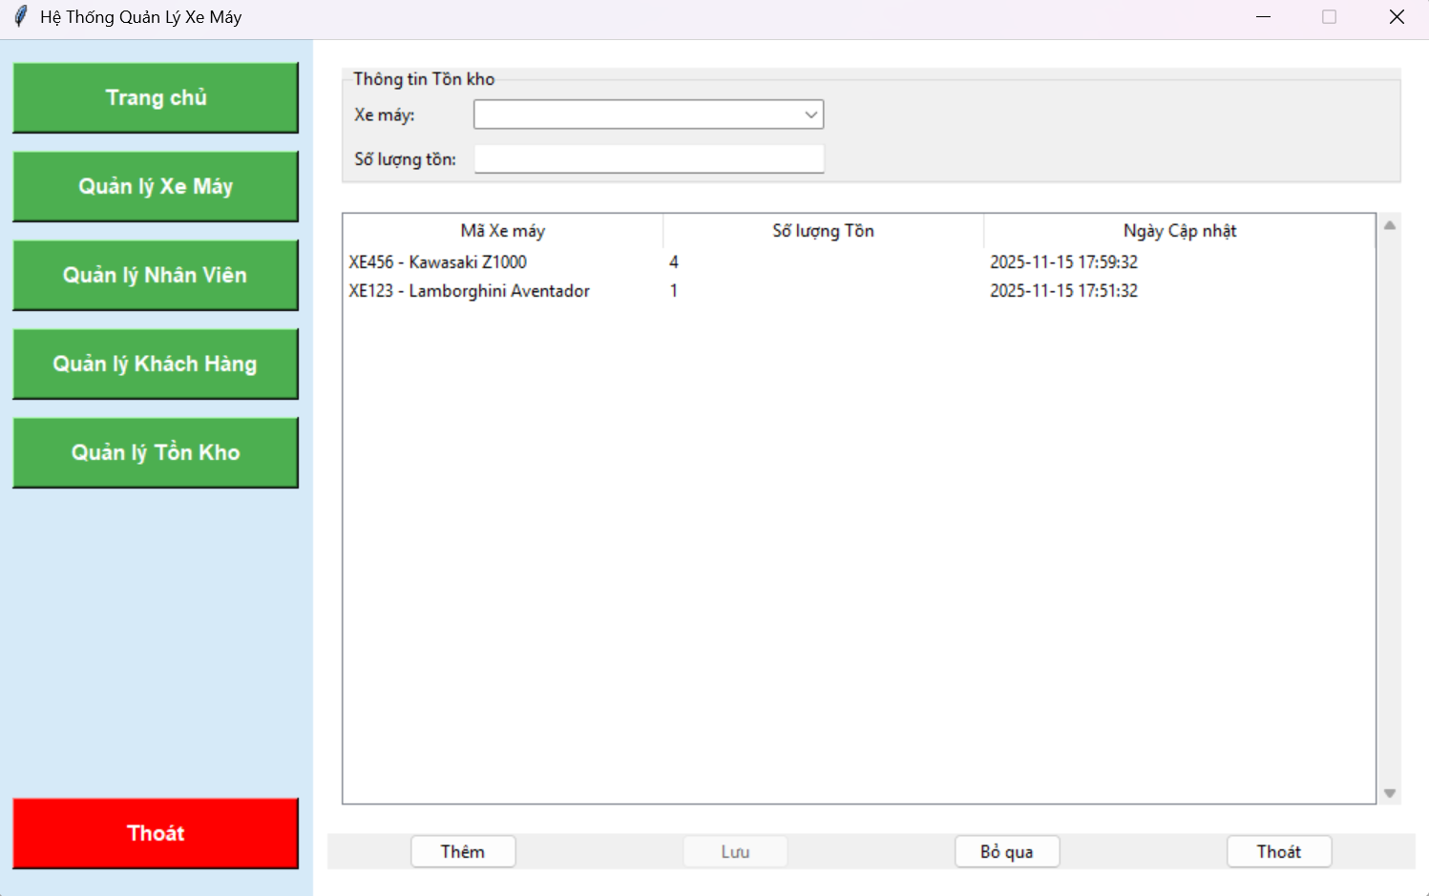
Chức năng quản lý xe máy bao gồm :
- Cung cấp thông tin về số xe tồn kho mã xe máy và số lượng tồn kho
- Lưu lại thông tin đã thay đổi hoặc khôi phục như cũ bằng nút bỏ qua
- Thoát về trang chủ

3.Code giao diện và vận hành

3.1.Code giao diện đăng nhập
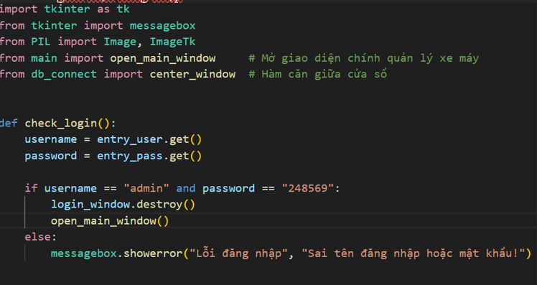
=> code đăng nhập vào giao diện trang chủ , nếu tên tài khoản và mật khẩu đúng sẽ mở giao diện trang chủ , nếu thông tin sai sẽ mở màn hình thông báo ("Lỗi đăng nhập", "Sai tên đăng nhập hoặc mật khẩu!")

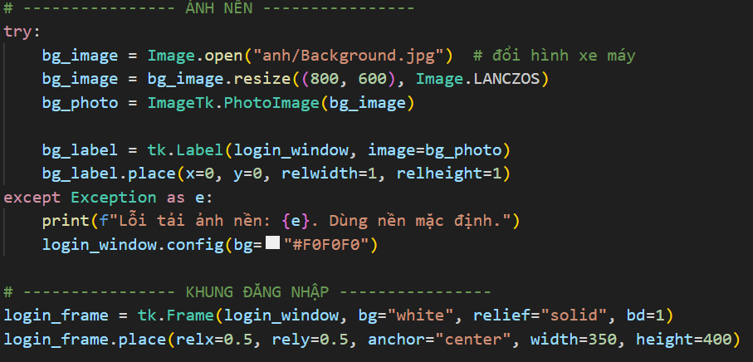
=>tạo ảnh nền và khung đăng nhập
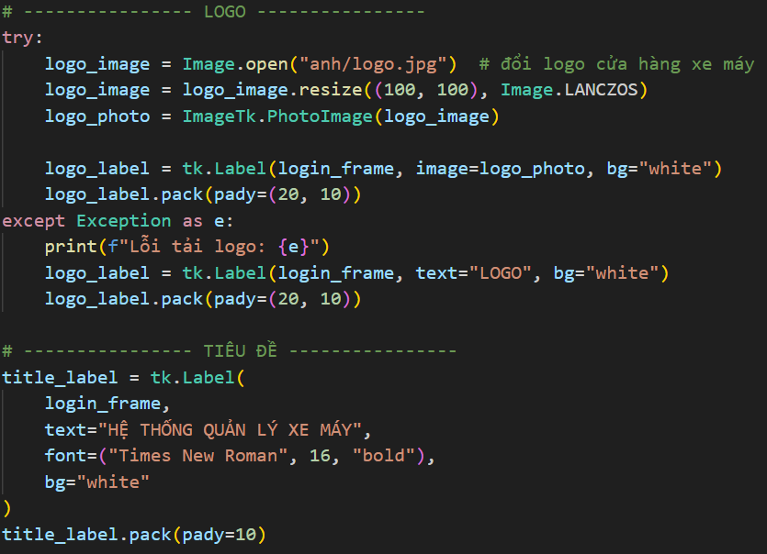
=> chèn logo và tiêu đề

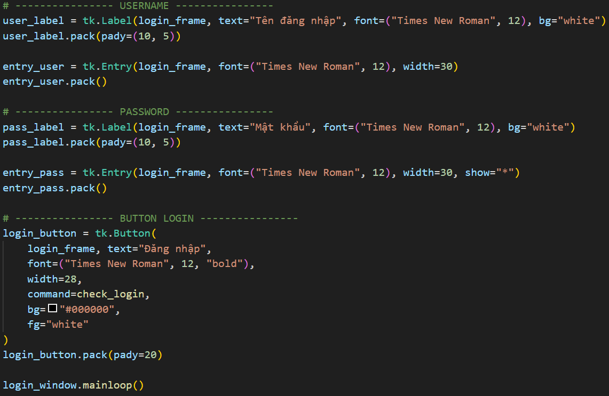
Giao diện đăng nhập và nút đăng nhập

3.2.Code kết nối MySQL
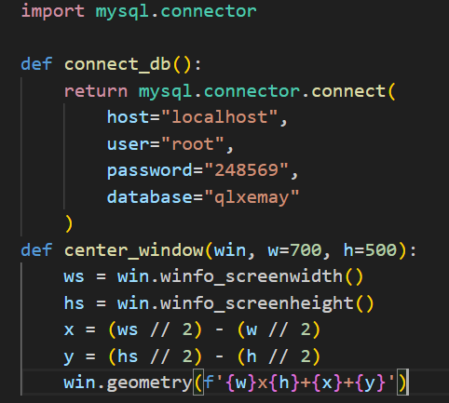
=>kết nối SQL

3.3.Code giao diện quản lý xe máy
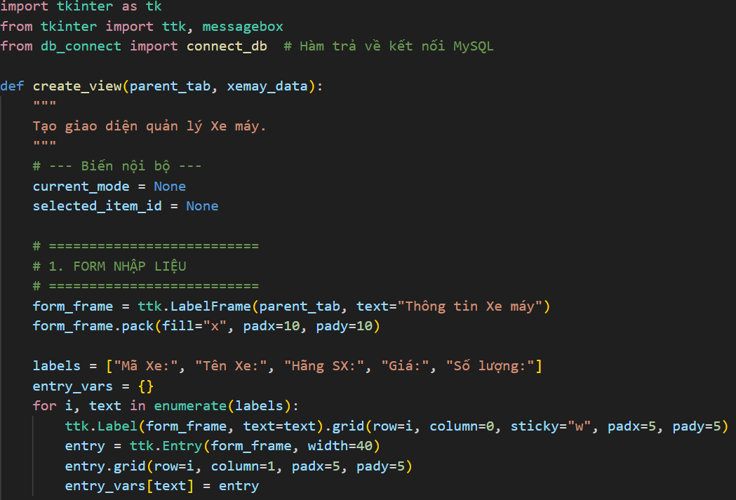
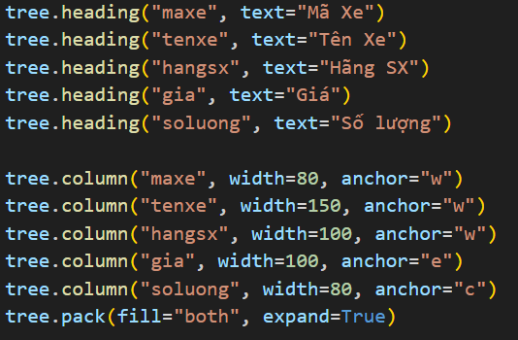
=> Cấu trúc giao diện quản lý xe máy
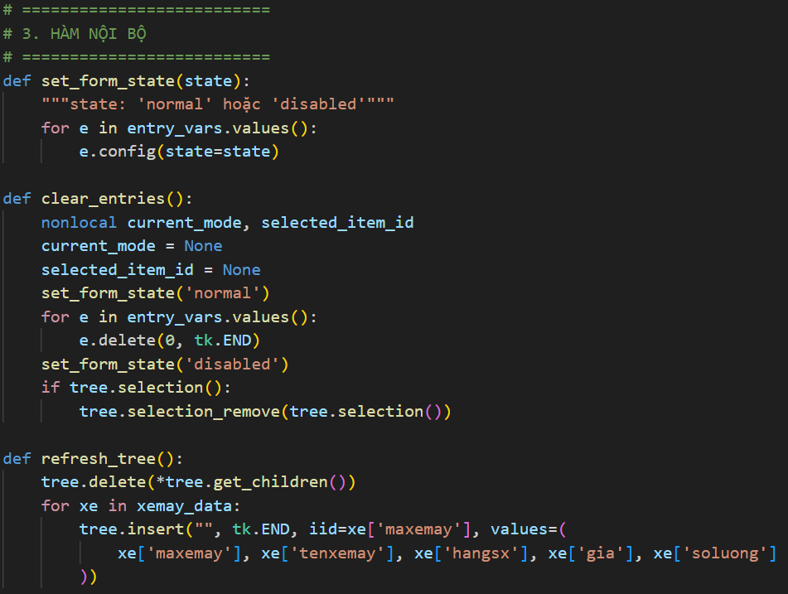
=> set_form_state(state) : Khóa ('disabled') hoặc mở khóa ('normal') tất cả các ô nhập liệu theo tham số state.
clear_entries(): Đặt lại chế độ/ID đã chọn, xóa nội dung các ô nhập liệu, và bỏ chọn hàng đang được chọn trên bảng (treeview).
refresh_tree(): Xóa tất cả các hàng cũ và chèn lại các mục dữ liệu mới từ nguồn xemay_data
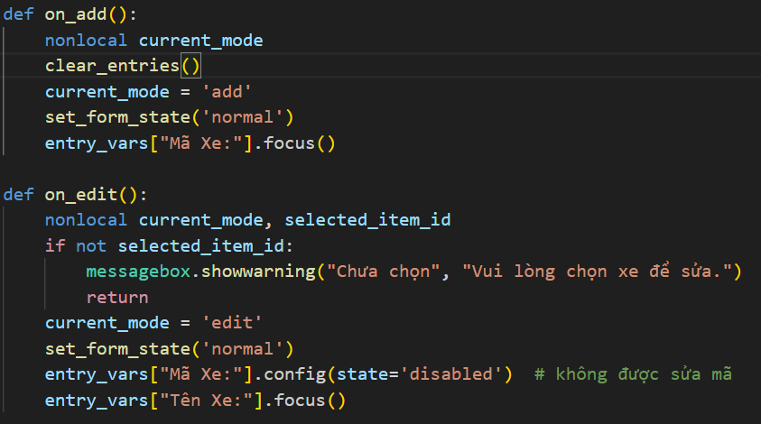
=> on_add(): Đặt form về chế độ Thêm mới: Xóa dữ liệu cũ, mở khóa tất cả ô nhập liệu, và di chuyển con trỏ đến ô "Mã Xe".
on_edit(): Đặt form về chế độ Chỉnh sửa: Kiểm tra đã chọn xe chưa. Nếu có, mở khóa nhập dữ liệu
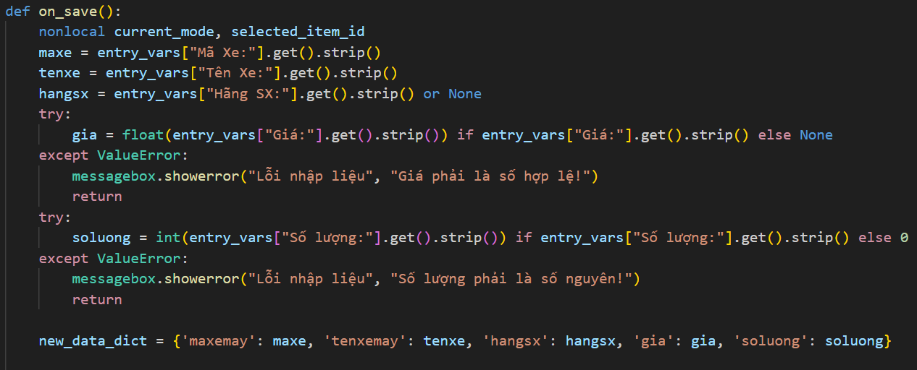
=>on_save(): Thu thập và Kiểm tra dữ liệu: Lấy các giá trị từ form, đảm bảo "Giá" là số thực và "Số lượng" là số nguyên, sau đó tạo một từ điển dữ liệu sẵn sàng để lưu
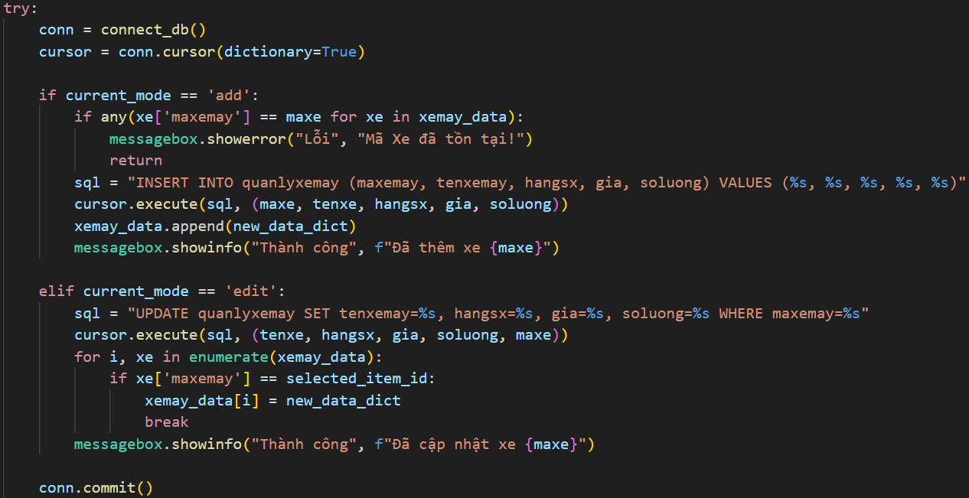
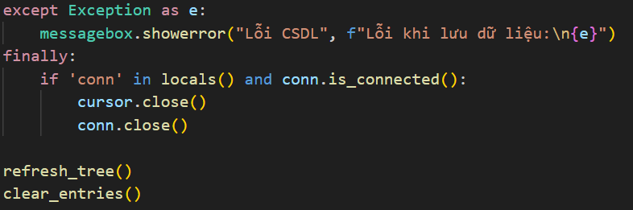
=>Quản Lý Kết Nối & UI
- connect_db(): Thiết lập và trả về kết nối tới cơ sở dữ liệu MySQL (localhost, user root, DB qlxemay).
- set_form_state(): Khóa ('disabled') hoặc mở khóa ('normal') các ô nhập liệu.
- refresh_tree(): Xóa dữ liệu cũ và tải lại toàn bộ danh sách xe máy từ bộ nhớ tạm (xemay_data) lên bảng hiển thị.
- clear_entries(): Xóa nội dung form, reset các biến trạng thái (current_mode), và bỏ chọn hàng trên bảng.
Thao Tác Form (Add/Edit)
- on_add(): Chuyển form sang chế độ Thêm mới: gọi clear_entries() và mở khóa form.
- on_edit(): Chuyển form sang chế độ Chỉnh sửa: kiểm tra chọn hàng, mở khóa form, nhưng khóa ô "Mã Xe" (không cho phép sửa mã).
Lưu và Cập Nhật Dữ Liệu (on_save())
Thu thập & Kiểm tra: Lấy dữ liệu từ form, kiểm tra tính hợp lệ của Giá (phải là số thực) và Số lượng (phải là số nguyên). Nếu lỗi, hiển thị thông báo và dừng.
Lưu vào CSDL:
  - Thêm mới: Kiểm tra trùng lặp Mã Xe. Nếu không trùng, thực hiện lệnh INSERT vào CSDL và thêm dữ liệu vào bộ nhớ tạm (xemay_data).
  - Chỉnh sửa: Thực hiện lệnh UPDATE trong CSDL dựa trên Mã Xe và cập nhật dữ liệu trong bộ nhớ tạm.
.

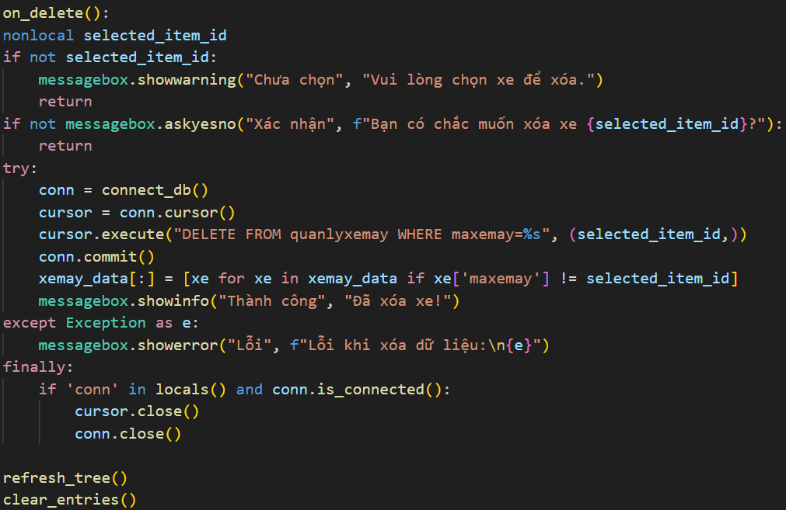
=> xóa bản ghi khỏi hệ thống
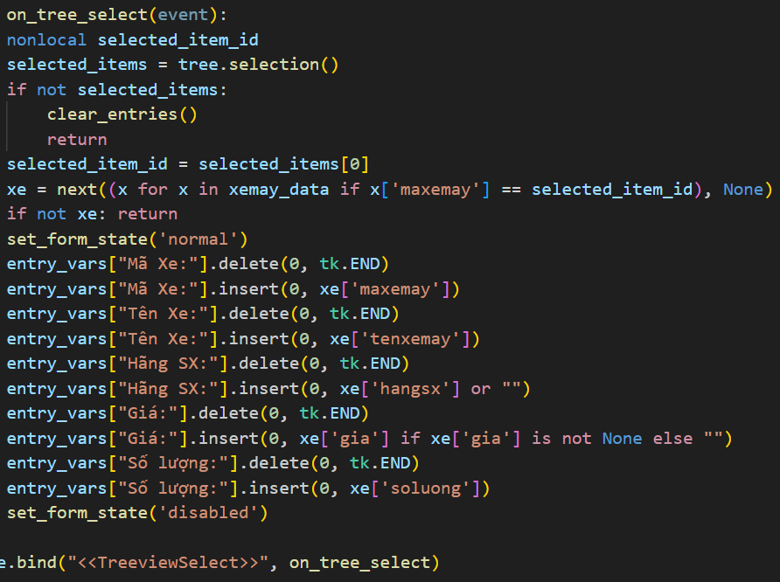
=>tải dữ liệu của mục đã chọn lên form nhập dữ liệu.
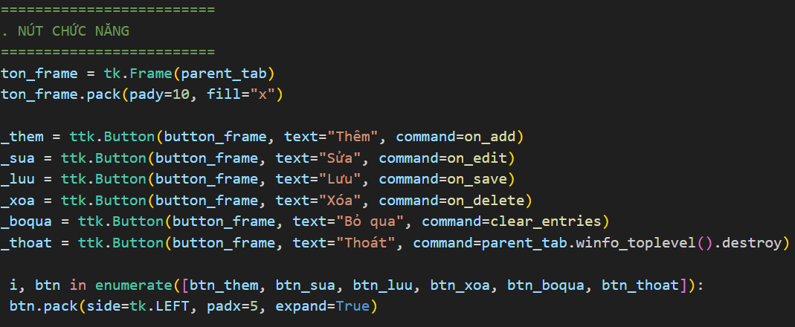
=> thông tin nút chức năng
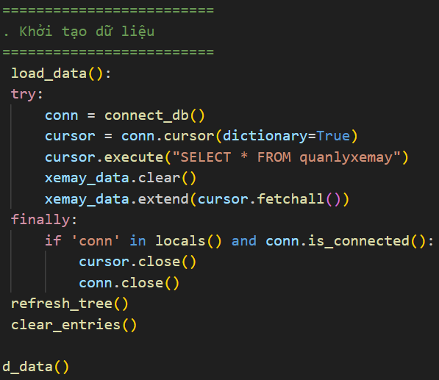
=> khởi tạo dữ liệu từ CSDL

3.4.Code giao diện quản lý nhân viên
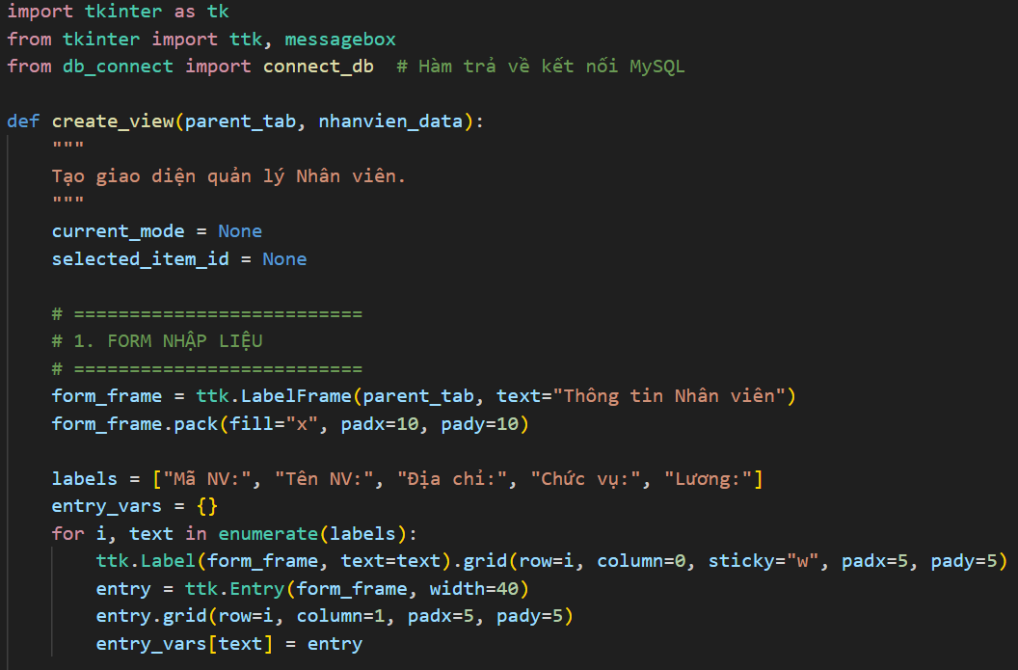
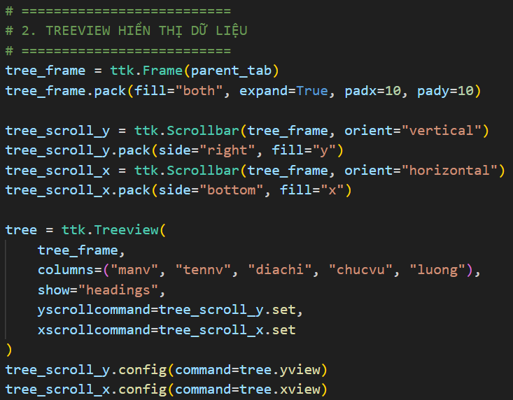
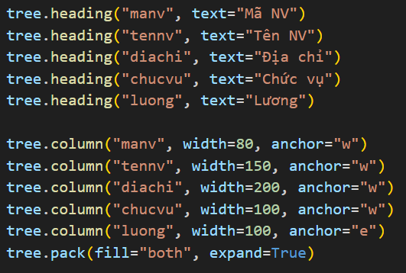
=> thiết kế giao diện quản lý nhân viên
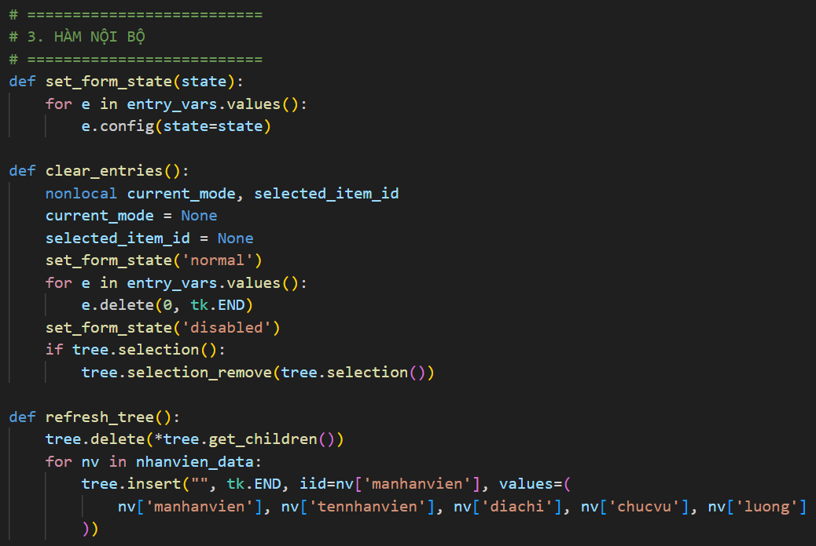
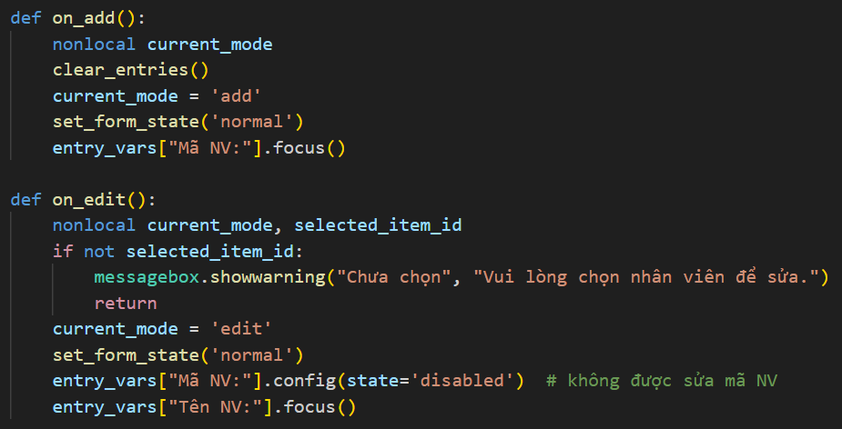
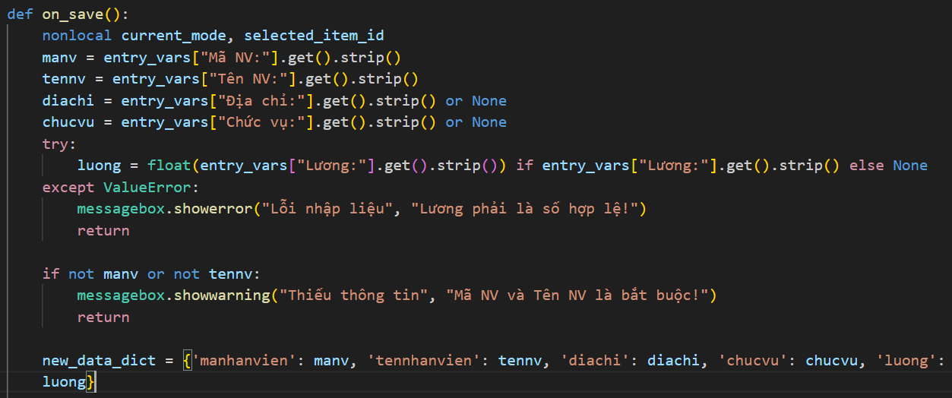
on_add: ThêmReset form, mở khóa, và đặt con trỏ tại Mã NV
on_edit: SửaYêu cầu chọn NV, mở khóa, nhưng khóa ô Mã NV (không cho sửa mã)
on_save: LưuKiểm tra hợp lệ: Lương phải là số thực; Mã NV và Tên NV là bắt buộc. Nếu hợp lệ, tạo từ điển dữ liệu để lưu.
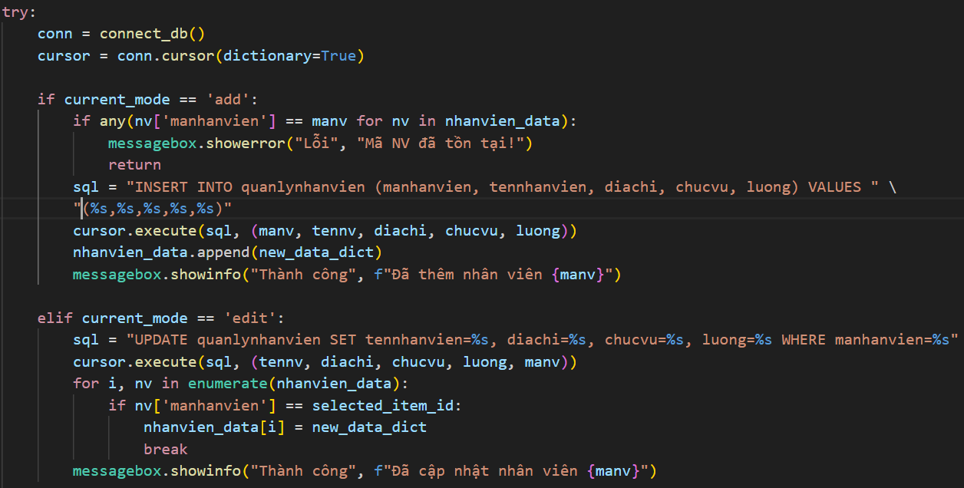
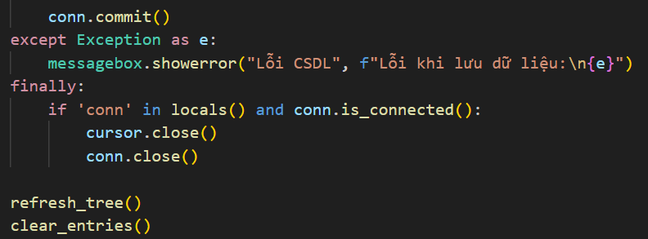
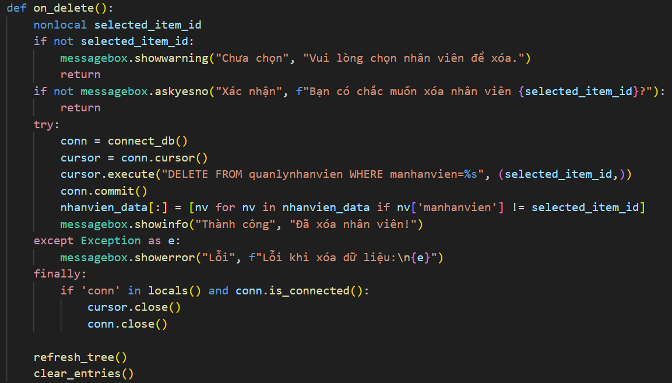
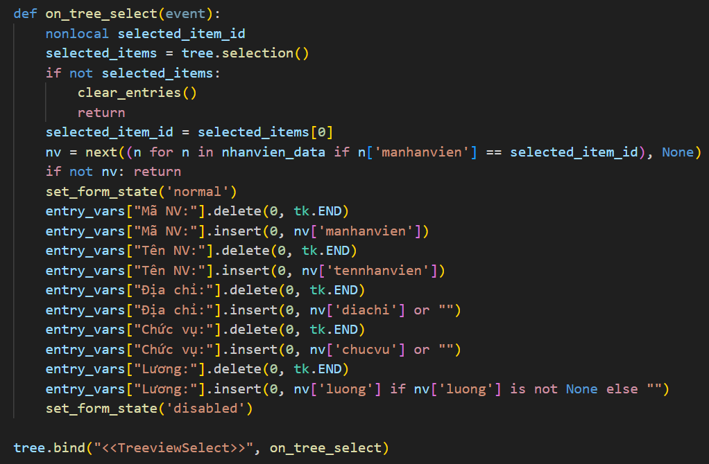
=> on_add(): Reset form, mở khóa, đặt chế độ Thêm mới.
on_edit(): Yêu cầu chọn NV, mở khóa nhưng khóa ô Mã NV.
on_save(): Kiểm tra hợp lệ (Lương là số, Mã/Tên là bắt buộc phải có). Sau đó thực hiện INSERT (kiểm tra trùng mã) hoặc UPDATE vào CSDL và bộ nhớ tạm.
on_delete(): Yêu cầu xác nhận, thực hiện lệnh DELETE trong CSDL, và xóa khỏi bộ nhớ tạm.
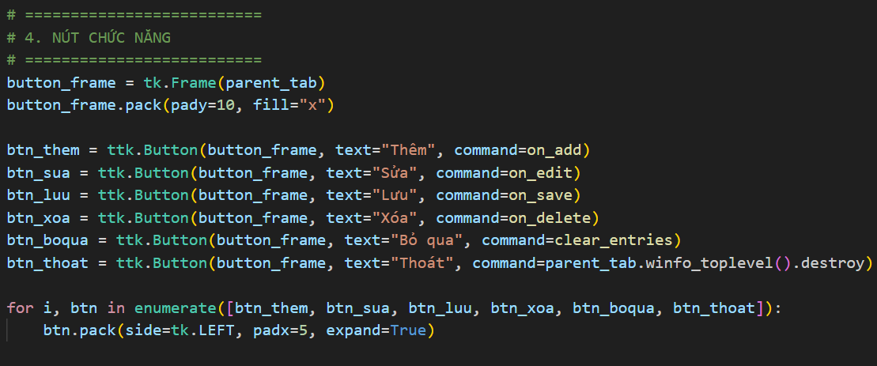
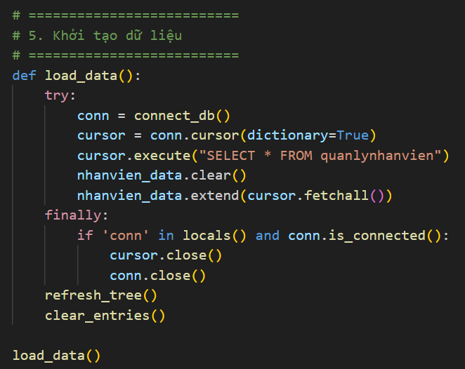

3.5.Code giao diện quản lý khách hàng
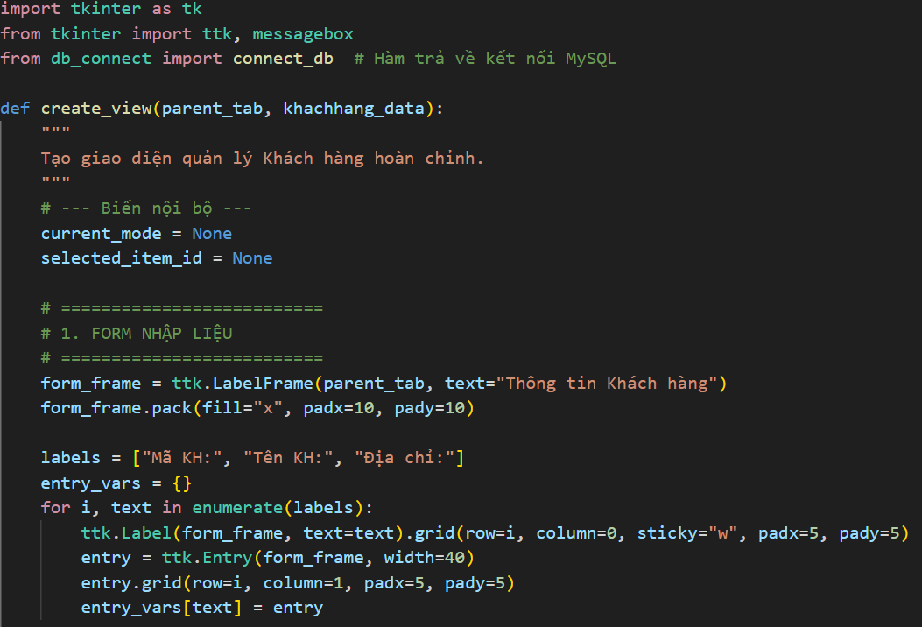
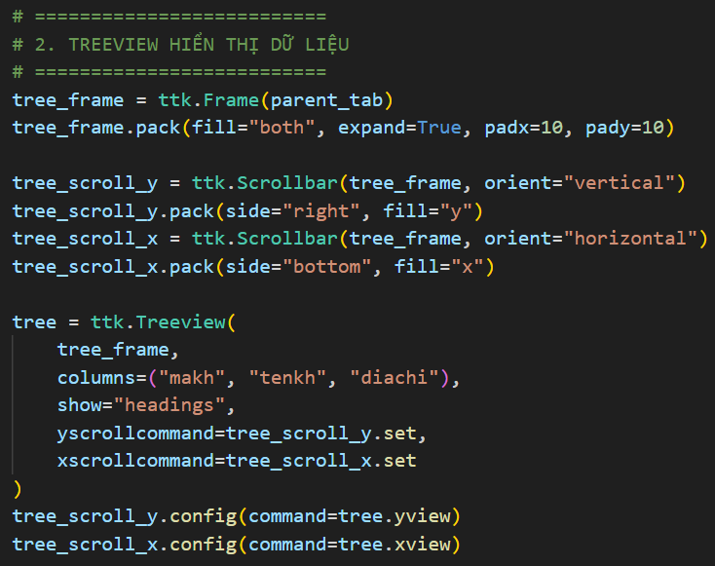
=> thiết kế giao diện quản lý khách hàng
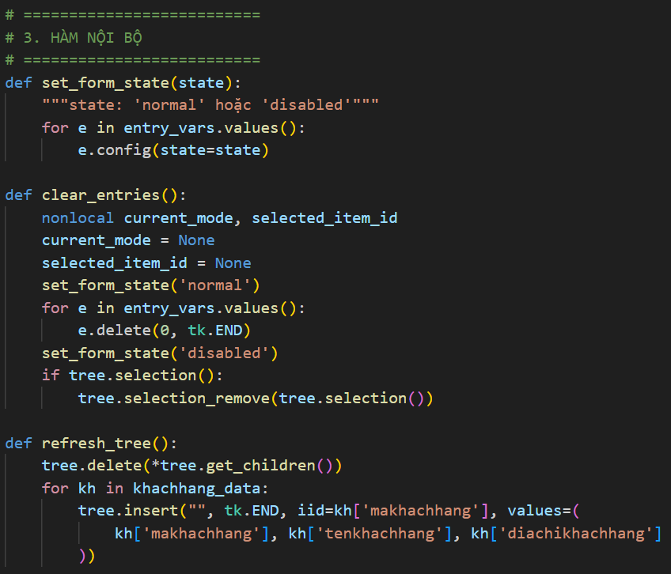
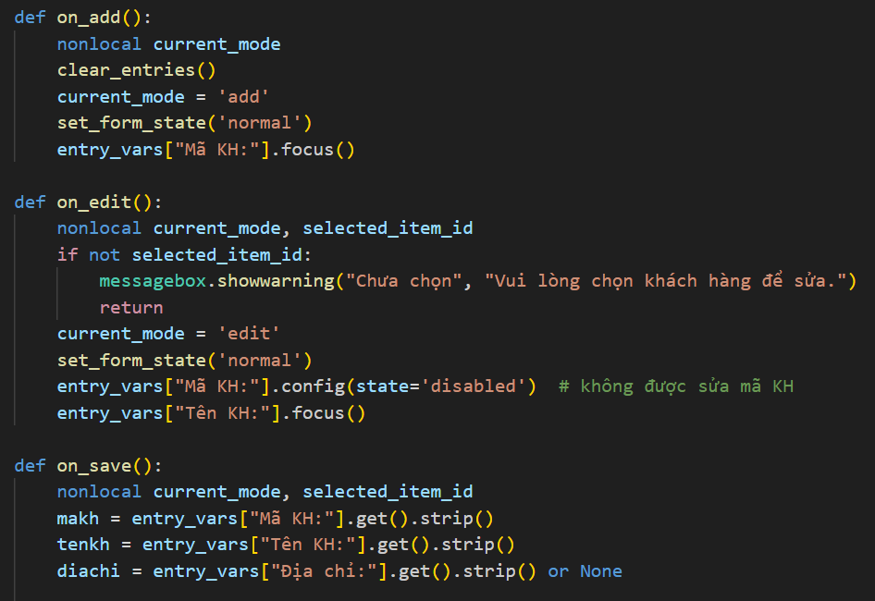
=> on_add():Đặt form về chế độ Thêm mới: gọi clear_entries() để làm sạch form, mở khóa tất cả ô nhập liệu, và đặt con trỏ tại ô "Mã KH".
on_edit():Đặt form về chế độ Chỉnh sửa: Kiểm tra đã chọn khách hàng chưa. Nếu có, mở khóa nhập liệu, nhưng khóa ô "Mã KH" (không cho phép sửa mã định danh) và đặt con trỏ tại ô "Tên KH".
on_save():Thu thập dữ liệu: Lấy giá trị từ các ô nhập liệu "Mã KH", "Tên KH", và "Địa chỉ" (đã loại bỏ khoảng trắng thừa) để chuẩn bị cho bước kiểm tra hợp lệ và lưu vào cơ sở dữ liệu.
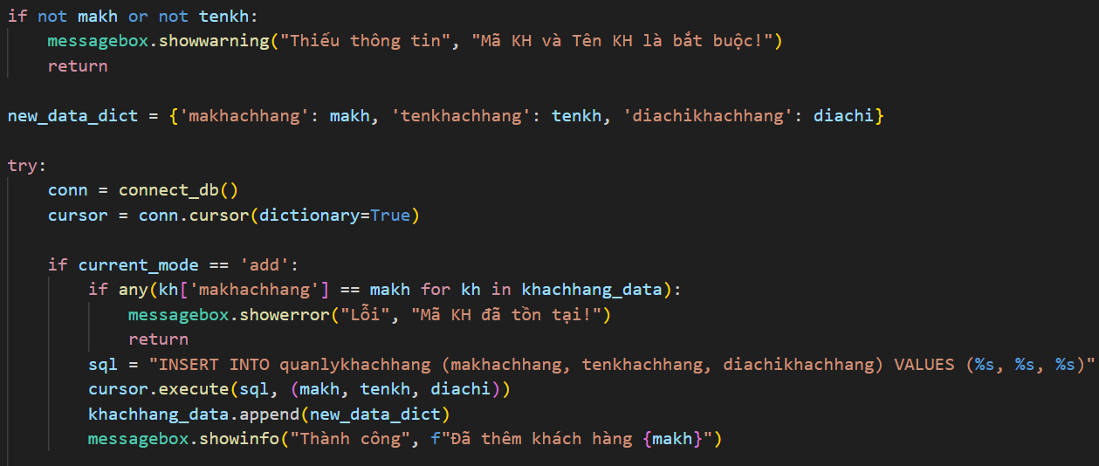
=> kiểm tra thông tin
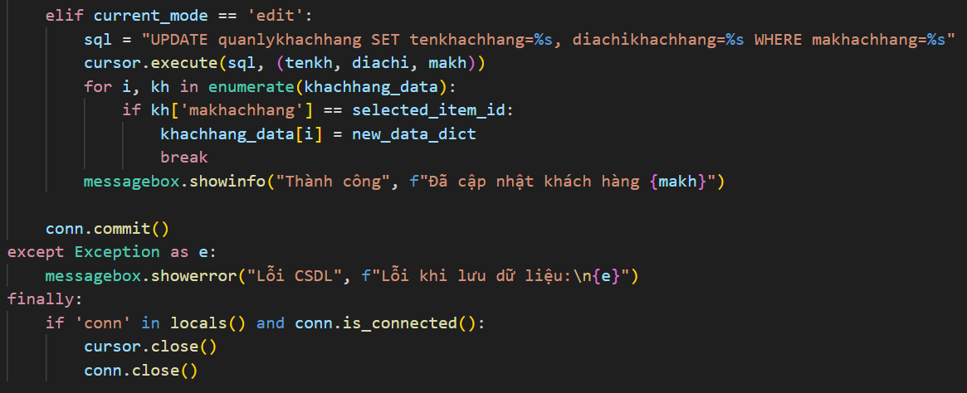
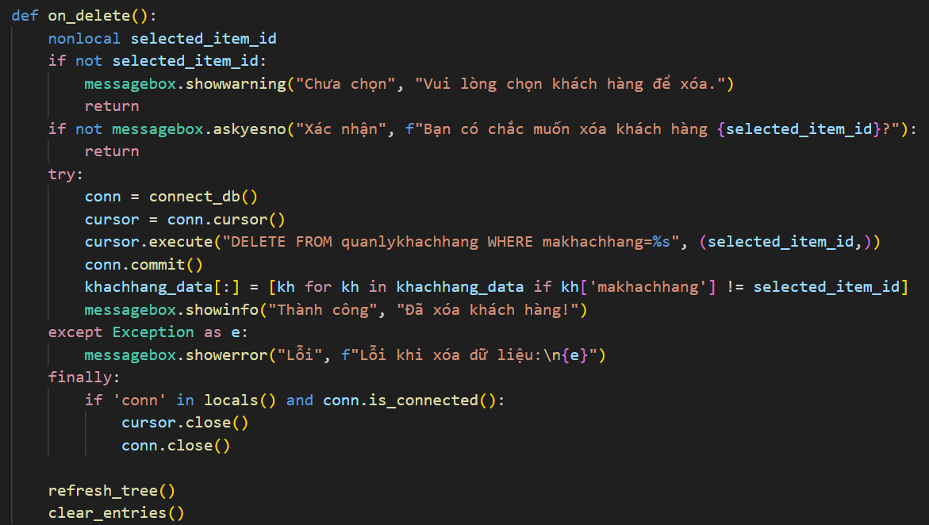
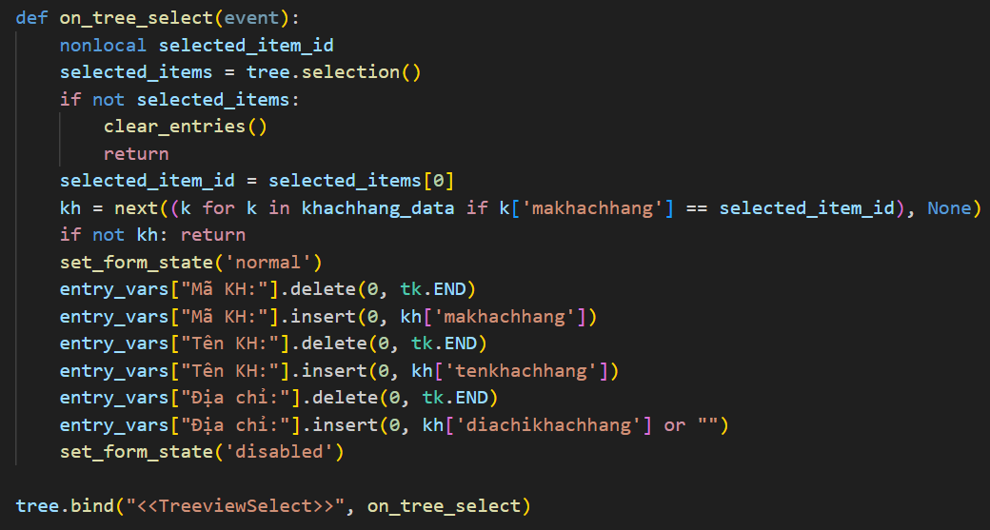
=>on_add(): Reset form, mở khóa, đặt chế độ Thêm mới.
on_edit(): Yêu cầu chọn KH, mở khóa, nhưng khóa ô Mã KH (không cho sửa mã).
on_save(): Kiểm tra bắt buộc (Mã KH và Tên KH). Sau đó thực hiện INSERT (kiểm tra trùng mã) hoặc UPDATE vào CSDL và bộ nhớ tạm.
on_delete(): Yêu cầu xác nhận, thực hiện lệnh DELETE trong CSDL, và xóa khỏi bộ nhớ tạm.
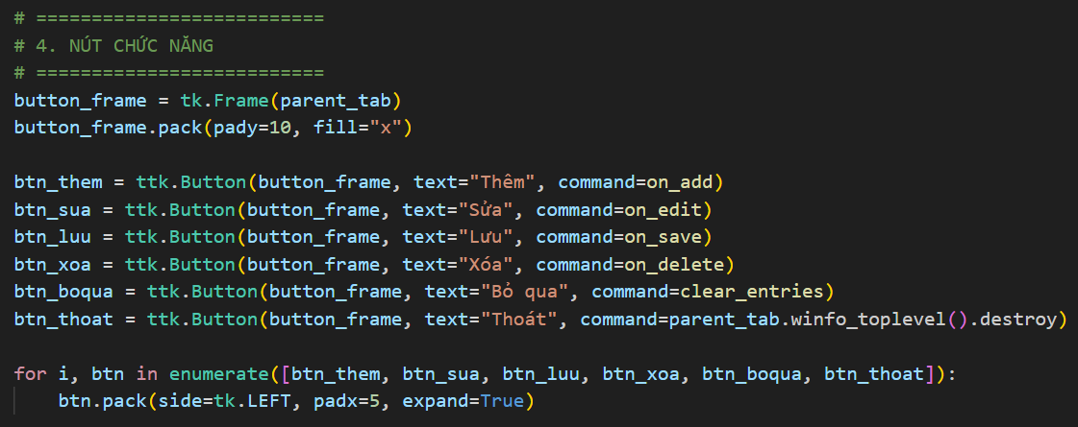
=> các nút chức năng
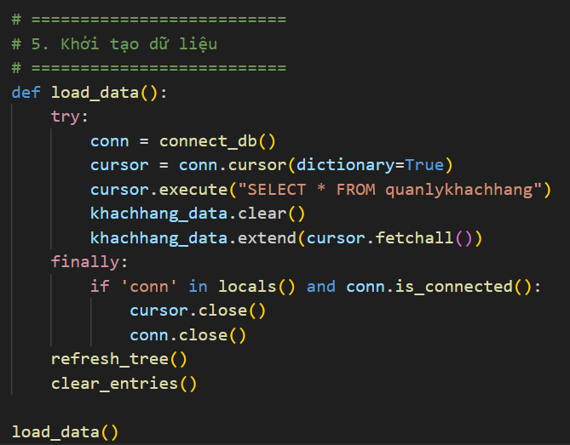
=> khởi tạo dữ liều từ CSDL

3.6.Code giao diện quản lý tồn kho
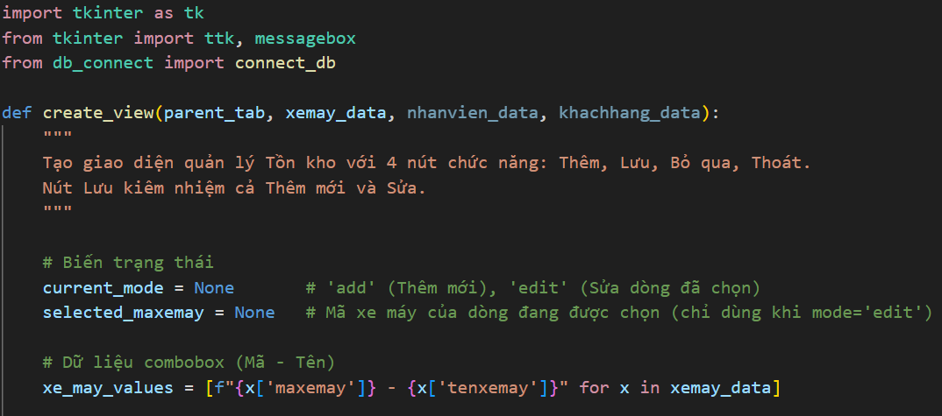
=> Tạo giao diện quản lý tồn kho
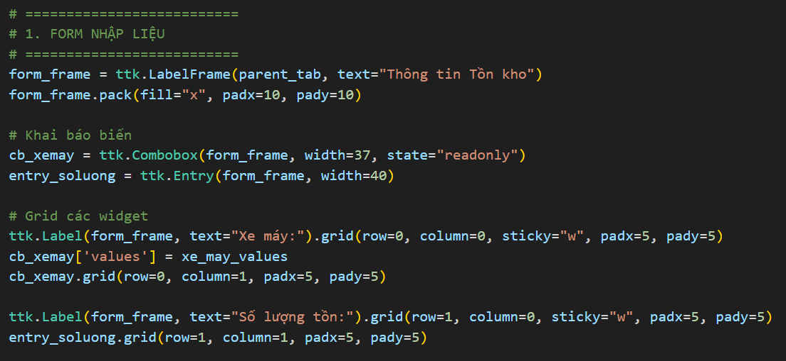
=> khai báo biến
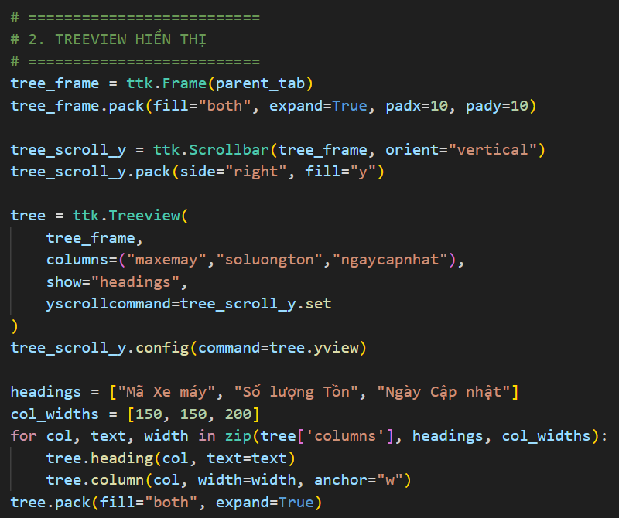
=>hiển thị dữ liệu được lưu trữ
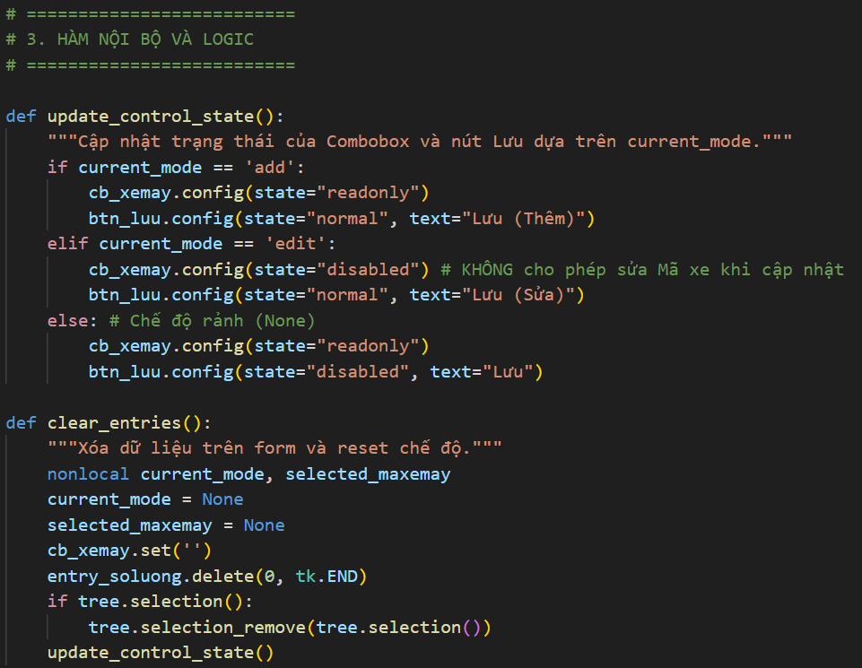
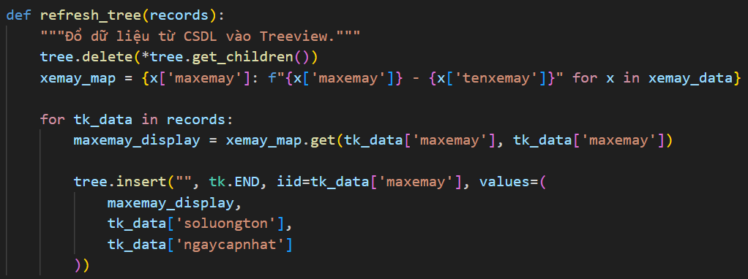
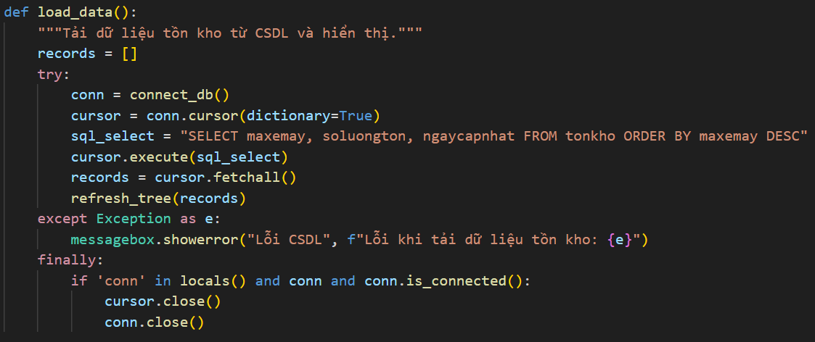
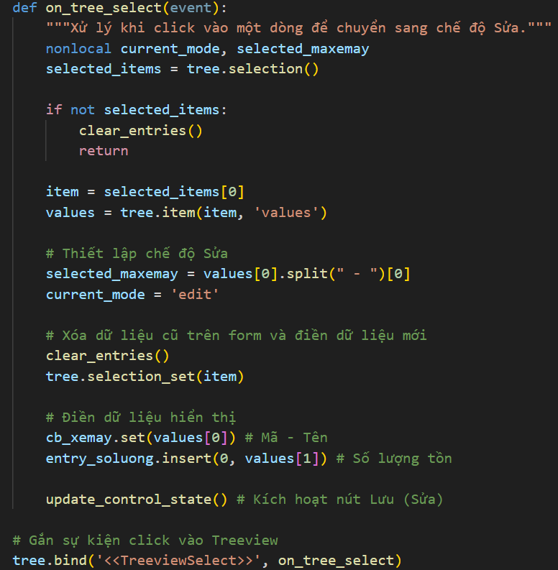
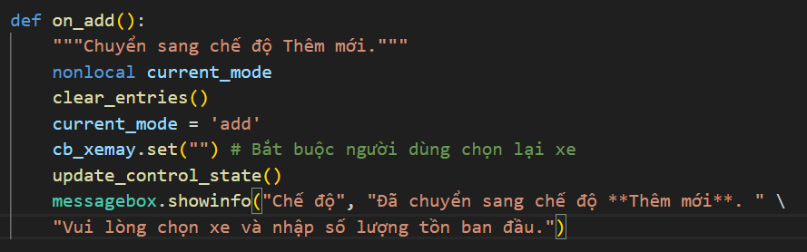
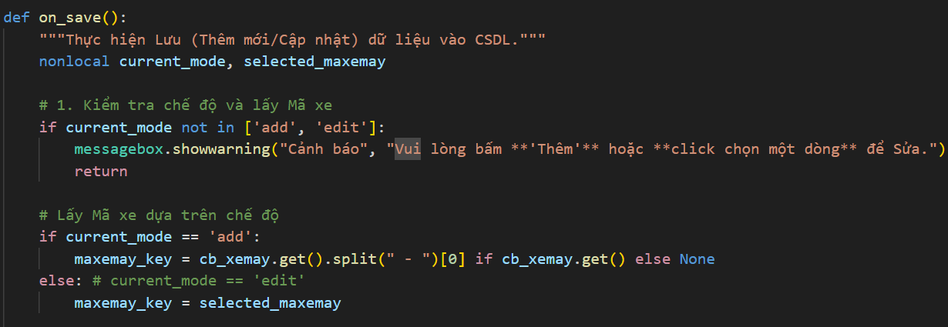
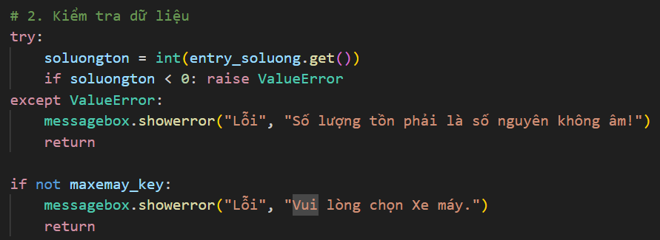
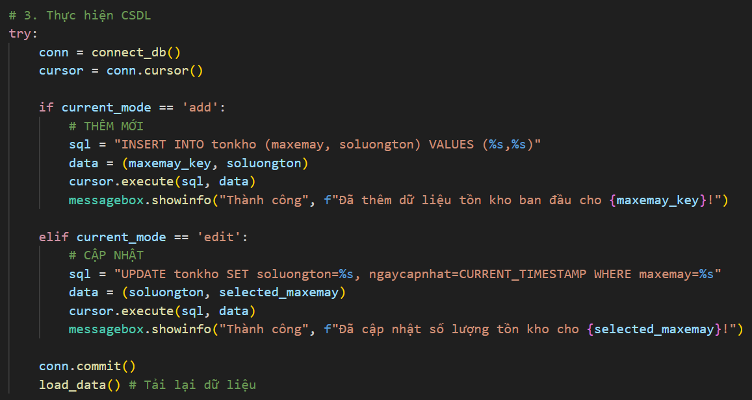
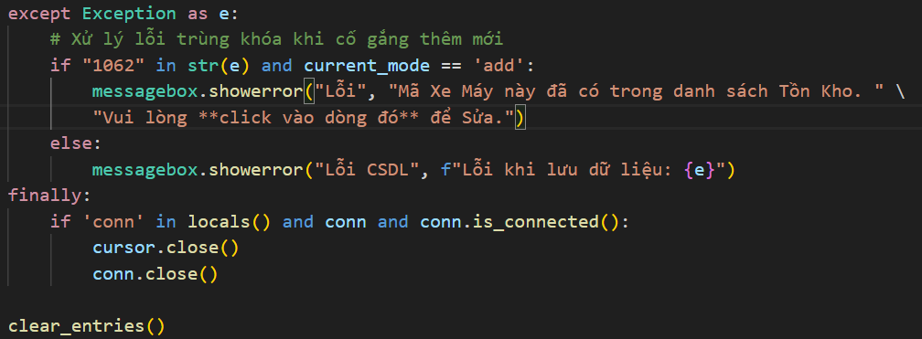
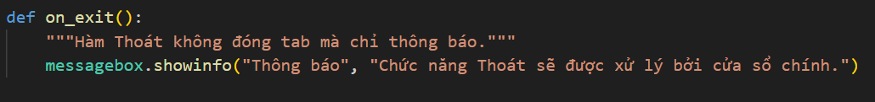
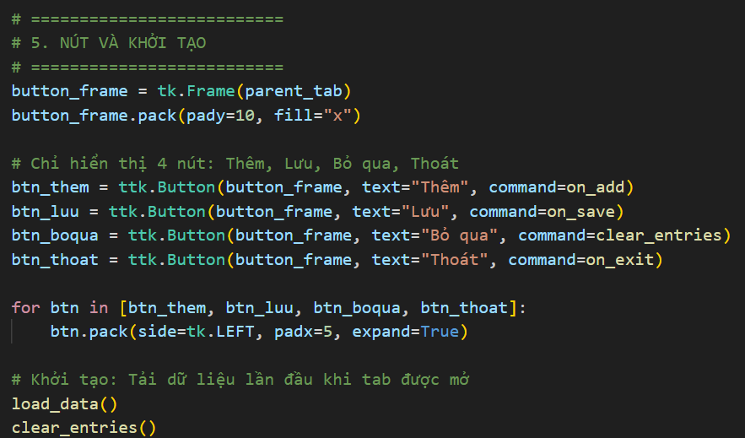

3.7.Code hàm main
